Informacja prasowa

Warszawa, 21.03.2016 r.

**Rusza konkurs - Zaprojektuj fotel przyszłości**

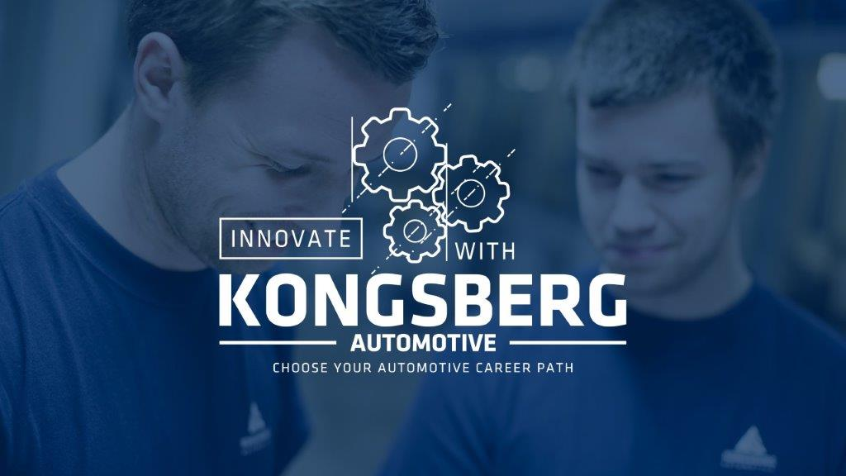

**Płatne staże, nagrody pieniężne oraz wyjazd   
do zagranicznej siedziby Kongsberg Automotive,   
to tylko niektóre nagrody, jakie można wygrać   
w konkursie „Innovate with Kongsberg Automotive Pruszków. Choose your automotive career path”. Najwyższe trofeum zdobędzie student – autor najlepszego projektu fotela przyszłości.**

Konkurs swoim patronatem objęli: Prezydent Miasta Pruszkowa oraz 14 wyższych uczelni technicznych i biur karier, m.in. Akademia Leona Koźmińskiego w Warszawie, Akademia Techniczno-Humanistyczna w Bielsku Białej, Wydział Budowy Maszyn i Informatyki Akademii Techniczno-Humanistycznej w Bielsku Białej, Zachodniopomorski Uniwersytet Technologiczny w Szczecinie, Wydział Mechaniczny Uniwersytetu Technologiczno-Humanistycznego w Radomiu, Wydział Elektrotechniki, Automatyki, Informatyki i Inżynierii Biomedycznej AGH w Krakowie  
 i Stowarzyszenie ABK.

Prace konkursowe można nadsyłać do 15 maja 2016 r. Laureaci konkursu zostaną wyłonieni przez Kapitułę Konkursową (kadra zarządzająca firmy Kongsberg Automotive Pruszków) oraz Jury Honorowe, w skład którego wchodzą przedstawiciele polskich wyższych uczelni technicznych. Kryterium wyboru laureatów stanowią  
 m.in. ocena jakości projeku, odwołanie do tematyki konkursu, pomysłowość i innowacyjność.

Konkurs „Innovate with Kongsberg Automotive Pruszków. Choose your automotive career path”,skierowany   
 jest do studentów szkół wyższych o profilu technicznym, z całej Polski. Przed młodymi przyszłymi inżynierami wielkie wyzwanie – przygotowanie projektu technicznego fotela przyszłości. – *Musi być to rozwiązanie możliwe  
 do wykorzystania w siedzeniu samochodowym, w zakresie systemów komfortu, takich jak: ogrzewanie, wentylacja, systemy masażu, systemy podparcia lędźwiowego oraz bocznego, podparcia pleców, zagłówka, ustawienia optymalnej postawy podczas jazdy* – tłumaczy **Grzegorz Kasperczyk, Innovation and New Technology Leader Kongsberg Automotive Pruszków**. Wysoko oceniane będą też prace zakończone prototypem przedstawionego rozwiązania. – *O czym warto pamiętać? Cenimy lekkość i spójność konstrukcji fotela, wygodę, elastyczność oraz łatwość adaptacji systemów komfortu. Stawiamy na pomysłowość –* dodaje.

Zgłoszenia konkursowe powinny przedstawiać innowacyjne rozwiązania dotyczące fotela samochodowego,   
ze względów technicznych możliwe do wdrożenia w produkcję, z uwzględnieniem, że koszty wykonania przewidzianych w projekcie rozwiązań technicznych lub zastosowanych materiałów nie mogą być niewspółmiernie wysokie do funkcji użytkowej fotela. – *Kongsberg Automotive stale wykorzystuje najnowsze technologie, które przyczyniają się do rozwoju firmy i współpracuje z ekspertami branży. Wierzymy  
 w pomysłowość polskich studentów. Nasza firma pragnie docenić tych, którzy na tle środowiska akademickiego wyróżniają się kreatywnością. Chcielibyśmy dotrzeć do studentów, którzy posiadają nie tylko oryginalne pomysły, ale także odpowiednią wiedzę do ich realizacji* – mówi Krzysztof Hauk, General Manager Kongsberg Automotive   
w Pruszkowie.

Zwycięzców poznamy już w czerwcu br., a przewidziano dla nich następujące nagrody:

**I miejsce** – nagroda pieniężna w wysokości 5 000 PLN oraz roczny staż w Kongsberg Automotive Pruszków i wizyta w jednym z zagranicznych plantów Kongsberg Automotive;

**II miejsce** – nagroda pieniężna w wysokości 4 000 PLN oraz roczny staż w Kongsberg Automotive Pruszków;

**III miejsce** – nagroda pieniężna w wysokości 2 000 PLN oraz trzymiesięczne praktyki w Kongsberg Automotive Pruszków.

**Najlepsi dołączą do zespołu zakładu w Pruszkowie i podpiszą umowę o pracę, na pełny etat**!

Więcej informacji o konkursie oraz regulamin dostępne są na stronie internetowej:[**www.kainnovate.pl**](http://www.kainnovate.pl)

**\*\*\***

Konkurs „Innovate with Kongsberg Automotive Pruszków. Choose your automotive career path” został objęty patronatem medialnym przez: NewsAuto.pl, Forum Akademickie, Polubuda.info i Studenckie Radio ŻAK Politechniki Łódzkiej, a wspierają go również: Prezydent Miasta Pruszkowa – Jan Starzyński, Akademia Leona Koźmińskiego, Akademia Techniczno-Humanistyczna w Bielsku Białej, Wydział Budowy Maszyn i Informatyki Akademii Techniczno-Humanistycznej w Bielsku Białej, Zachodniopomorski Uniwersytet Technologiczny  
 w Szczecinie, Wydział Mechaniczny Uniwersytetu Technologiczno-Humanistycznego w Radomiu, Wydział Elektrotechniki, Automatyki, Informatyki i Inżynierii Biomedycznej AGH w Krakowie, Wydział Elektryczny Politechniki Śląskiej, Wydział Mechaniczny Politechniki Lubelskiej, Biuro Karier Politechniki Warszawskiej, Biuro Karier Politechniki Wrocławskiej, Biuro Karier Politechniki Łódzkiej, Biuro Karier Politechniki Lubelskiej, Biuro Karier Politechniki Krakowskiej, WUT Racing Team, Stowarzyszenie ABK, Fundacja Młodej Nauki.

***

Kongsberg Automotive to norweski holding, działający w branży motoryzacyjnej od ponad 50 lat. Produkuje   
się tu, m.in. maty grzewcze, systemy wentylowania foteli samochodowych, regulacji podparcia lędźwiowego,  
 a także masażu, które są montowane w większości pojazdów na świecie, takich marek jak: Volvo, BMW, Daimler, Jaguar, Land Rover, Volkswagen, Audi, Porche, Ferrari, GM, Renault, Citroen, Peugeot, FIAT, Toyota, Maserati   
czy Bentley.

W Polsce Kongsberg Automotive działa już od 15 lat w Pruszkowie i zatrudnia obecnie ponad 1000 pracowników. W swojej produkcji firma wykorzystuje najnowsze technologie, stąd część linii produkcyjnych jest wyposażona  
 w roboty. Kongsberg Automotive jest zakładem wyjątkowym pod względem innowacyjności i wyróżnia   
się na tle innych produkcji w naszym kraju.

Więcej informacji udziela:

Magdalena Hayder

Procontent Communication

Mail: [magdalena.hayder@procontent.pl](mailto:magdalena.hayder@procontent.pl)

Tel.: 881 203 322